МИНИСТЕРСТВО НАУКИ И ВЫСШЕГО ОБРАЗОВАНИЯ РОССИЙСКОЙ ФЕДЕРАЦИИ

ФЕДЕРАЛЬНОЕ ГОСУДАРСТВЕННОЕ БЮДЖЕТНОЕ

ОБРАЗОВАТЕЛЬНОЕ УЧРЕЖДЕНИЕ ВЫСШЕГО ОБРАЗОВАНИЯ

«ВОРОНЕЖСКИЙ ГОСУДАРСТВЕННЫЙ ТЕХНИЧЕСКИЙ УНИВЕРСИТЕТ»

(ФГБОУ ВО «ВГТУ», ВГТУ)

ФАКУЛЬТЕТ ИНФОРМАЦИОННЫХ ТЕХНОЛОГИЙ И КОМПЬЮТЕРНОЙ БЕЗОПАСНОСТИ

КАФЕДРА КОМПЬЮТЕРНЫХ ИНТЕЛЛЕКТУАЛЬНЫХ ТЕХНОЛОГИЙ ПРОЕКТИРОВАНИЯ

ОТЧЕТ ПО ЛАБОРАТОРНОЙ РАБОТЕ №2

По дисциплине: «Системы хранения и обработки данных»

Тема: «Установка и настройка виртуальных машин VMWare и VirtualBox»

Выполнил работу студент группы мИИВТ-231 Романов Д.А.

Принял: Короленко В.В.

Защищена ______________________ Оценка ______________________

Воронеж 2023

**Цель работы:**

изучение программных инструментов, предназначенных для создания виртуальных машин.

**Основные задачи:**

* поиск и скачивание программных средств, позволяющих создавать виртуальные машины;
* установка и первоначальная настройка программного обеспечения (VMWare Workstation и VirtualBox);
* запуск, осуществление входа в BIOS виртуальной машины;
* проведение сравнительного анализа виртуальных машин VMWare и VirtualBox;
* скачивание образов для установки на виртуальные машины операционных систем на базе Windows 10 и на базе Linux.

**Ход работы:**

В начале лабораторной работы были найдены и загружены из Интернета программы Oracle VM VirtualBox и VMware Workstation Pro. После этого программы были успешно установлены на компьютер. Первый запуск каждой из них показан на рисунке 1 и 2

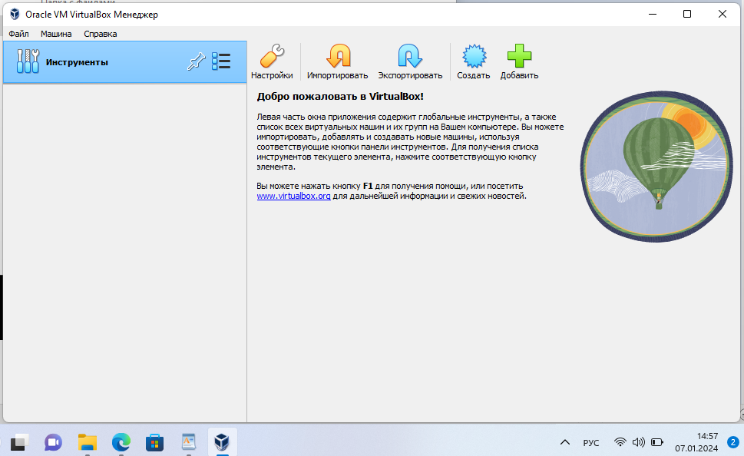Рисунок 1 – Первый запуск VirtualBox

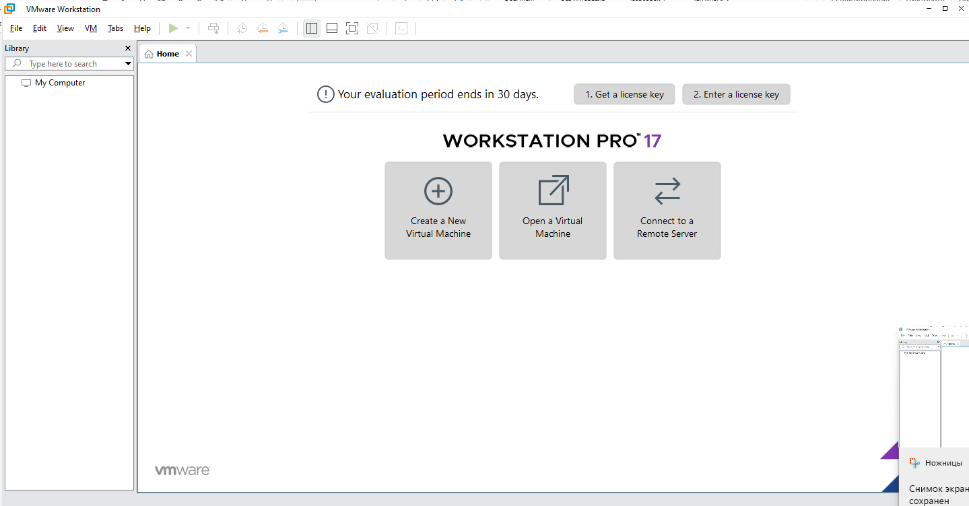Рисунок 2 – Первый запуск VMware Workstation

Далее было установлено программное обеспечение. Был скачан образ для установки на виртуальные машины ОС Windows 7. Далее был осуществлен запуск виртуальных машин, а также осуществлен вход в BIOS. Результаты работы предоставлены на рисунке 3 и 4

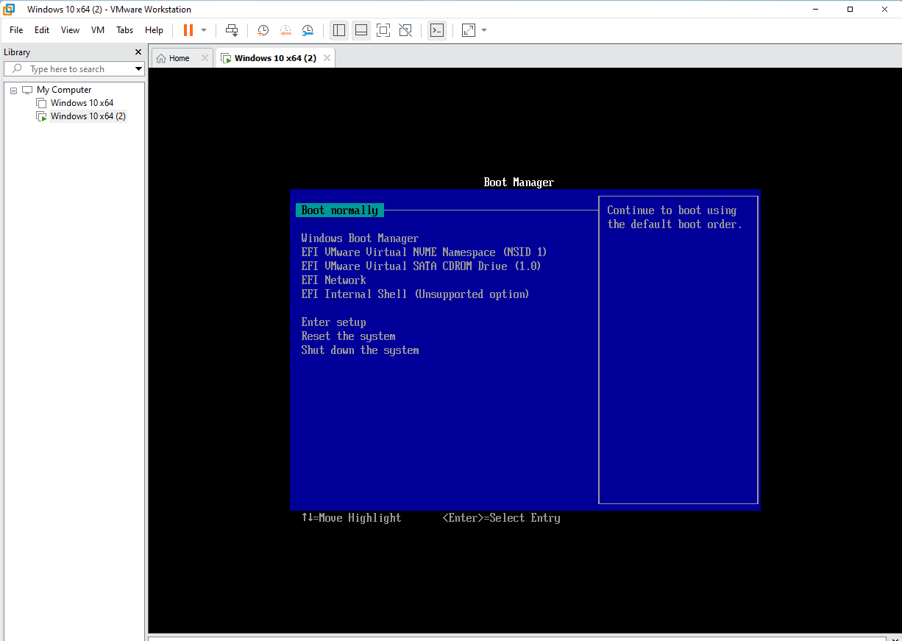

Рисунок 3 – Вход в bios в VMware

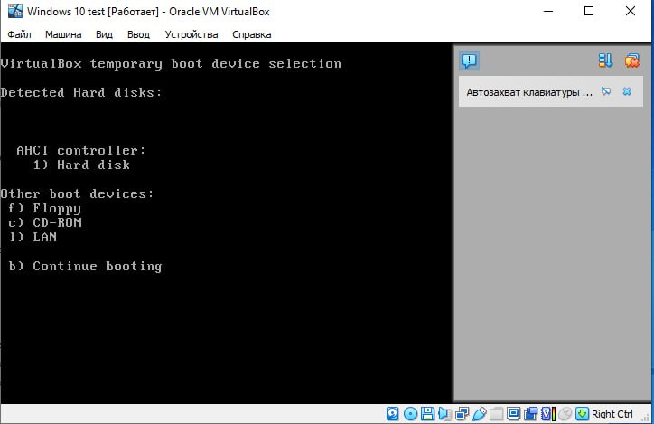

Рисунок 4 – Вход в bios в VirtualBox

В процессе лабораторной работы был проведен сравнительный анализ двух популярных систем виртуализации – VMWare и VirtualBox. Оба продукта обладают рядом схожих характеристик, но также имеют свои уникальные особенности.

VMWare:

Его основное назначение - предоставление среды, в которой пользователи могут одновременно запускать несколько операционных систем на одном компьютере. Это обеспечивает возможность тестирования, разработки и демонстрации программного обеспечения в различных виртуальных средах. VMWare Workstation поддерживает функции снимков состояний виртуальных машин, обширные опции сетевой конфигурации, работу с различными гостевыми операционными системами, такими как Windows, Linux, macOS, а также виртуализацию на уровне оборудования для улучшения производительности. Этот продукт широко используется разработчиками и системными администраторами для эффективного управления виртуальными средами и обеспечения высокой степени гибкости в работе с разнообразными операционными системами.

Преимущества:

Производительность: VMWare, как коммерческое программное обеспечение, обычно предлагает более высокую производительность и оптимизацию в сравнении с бесплатными альтернативами.

Широкий функционал: VMWare имеет расширенный набор инструментов и возможностей, что делает его предпочтительным для корпоративного использования.

Поддержка: Компания VMware обеспечивает качественную техническую поддержку.

Недостатки:

Стоимость: VMWare обычно является платным продуктом, что может быть недоступно для некоторых пользователей или малых предприятий.

Закрытая среда: Некоторые пользователи считают, что VMWare создает более закрытую среду по сравнению с открытыми альтернативами.

VirtualBox:

Его основное назначение заключается в создании и управлении виртуальными машинами на одном физическом компьютере. VirtualBox обеспечивает пользователей средой, в которой возможен запуск нескольких операционных систем параллельно, обеспечивая тестирование, разработку и демонстрацию программного обеспечения в различных виртуальных окружениях.

Основные характеристики VirtualBox включают в себя поддержку различных гостевых операционных систем, таких как Windows, Linux, macOS, Solaris, и другие. Программа также предоставляет возможность создания снимков состояний виртуальных машин, динамическое изменение объема виртуальных дисков и гибкую настройку сетевых соединений для виртуальных машин. VirtualBox, будучи бесплатным и с открытым исходным кодом, находит применение в различных областях, от тестирования программного обеспечения до обучения и экспериментов с различными операционными системами без необходимости приобретения платных лицензий.

Преимущества:

Бесплатность: VirtualBox предоставляет бесплатную лицензию с открытым исходным кодом, что делает его доступным для широкого круга пользователей.

Широкая поддержка ОС: VirtualBox поддерживает большое количество операционных систем в качестве хоста и гостевых систем.

Недостатки:

Производительность: в некоторых случаях, особенно при работе с тяжеловесными приложениями, производительность VirtualBox может быть немного ниже по сравнению с VMWare.

Ограниченный функционал: несмотря на обширные возможности, VirtualBox может не предоставлять такой же широкий спектр инструментов, как VMWare.

В итоге можно сказать, что VMware и VirtualBox являются двумя из наиболее распространенных платформ для виртуализации с рядом существенных различий. VMware имеет более широкие функциональные возможности и часто предпочтителен в корпоративной среде благодаря своей высокой производительности, расширенному набору инструментов и качественной технической поддержке. Однако, стоимость лицензий может быть преградой для малых предприятий и индивидуальных пользователей.С другой стороны, VirtualBox, будучи бесплатным и с открытым исходным кодом, предоставляет доступную альтернативу с хорошей гибкостью и поддержкой различных операционных систем. Это делает его популярным выбором для тестирования и обучения, а также для тех, кто ценит свободу в использовании и настройке виртуальных сред. Обе платформы имеют свои сильные стороны и подходят для различных сценариев использования.

Вывод: в данной лабораторной работе были изучены программные инструменты, предназначенные для создания виртуальных машин.

Контрольные вопросы

Что такое виртуальная машина?

Виртуальная машина — это программное обеспечение, эмулирующее работу физического компьютера и позволяющее запускать на нем операционные системы и приложения. Она создает изолированное виртуальное окружение, в котором можно эмулировать аппаратное обеспечение и исполнять различные операционные системы, независимо от фактического оборудования хост-системы.

Виртуальные машины и виртуализация нужны для:

Эффективного использования ресурсов.

Изоляции приложений и сред.

Тестирования и разработки программного обеспечения.

Обеспечения высокой доступности и отказоустойчивости.

Экономии энергии.

Управления масштабируемостью.

Поддержания обновлений и совместимости.

Преимущества использования виртуальной машины:

Эффективное использование ресурсов: Виртуальные машины позволяют эффективно распределять вычислительные мощности физического оборудования, увеличивая загрузку и сокращая издержки.

Изоляция и безопасность приложений: Виртуальные машины создают изолированные среды, что обеспечивает безопасность приложений и операционных систем, работающих на одном хосте.

Гибкость и масштабируемость: Виртуальные среды обеспечивают гибкость в настройке ресурсов для каждой виртуальной машины, а также легко масштабируются в зависимости от потребностей.

Упрощение процессов тестирования и разработки: Возможность создания и запуска виртуальных машин позволяет эффективно тестировать и разрабатывать программное обеспечение в изолированных средах без влияния на рабочую среду хоста.

Недостатки использования виртуальной машины:

Затраты на ресурсы: Виртуализация требует дополнительных вычислительных мощностей и оперативной памяти, что может привести к увеличению общей нагрузки на физическое оборудование.

Ограничения производительности: в некоторых случаях производительность виртуальных машин может быть ниже, чем у физических систем, особенно при выполнении высоконагруженных вычислительных задач.

Сложность управления и обслуживания: Управление множеством виртуальных машин и их обновление может потребовать дополнительных усилий и компетенций, особенно в больших корпоративных средах.

Безопасность: существует риск возникновения уязвимостей виртуальных сред, и атака на одну виртуальную машину может повлиять на другие, если не предприняты соответствующие меры безопасности.

Популярные виртуальные машины:

VMware Workstation: Коммерческое решение от VMware, предназначенное для работы на рабочих станциях. Обладает широким функционалом и поддержкой различных операционных систем.

Oracle VM VirtualBox: Бесплатная и с открытым исходным кодом платформа виртуализации от Oracle. Широко используется в различных сценариях, от тестирования до разработки.

Microsoft Hyper-V: Интегрированное решение для виртуализации в операционных системах Windows. Обеспечивает виртуализацию на уровне операционной системы.

KVM (Kernel-based Virtual Machine): Встроенная в ядро Linux платформа виртуализации, которая позволяет запускать виртуальные машины на хост-системах с ядром Linux.

Parallels Desktop: Коммерческое решение, предназначенное для виртуализации на macOS. Обеспечивает запуск различных операционных систем на устройствах Apple.

Xen: Открытая платформа виртуализации, которая может использоваться как для серверов, так и для настольных систем.

Обоснуйте выбор VMWare или VirtualBox.

В общем, предпочтение между VMware и VirtualBox часто зависит от контекста использования. VMware чаще выбирается в корпоративной среде за счет своих продвинутых функций, стабильности и качественной поддержки. С другой стороны, VirtualBox привлекателен для личного использования и разработки благодаря своей бесплатной лицензии и поддержке разнообразных гостевых операционных систем. Для меня VirtualBox предпочтителен благодаря своей доступности и гибкости для личных проектов. Бесплатная лицензия и поддержка различных операционных систем делают его удобным выбором для проведения тестов и экспериментов.